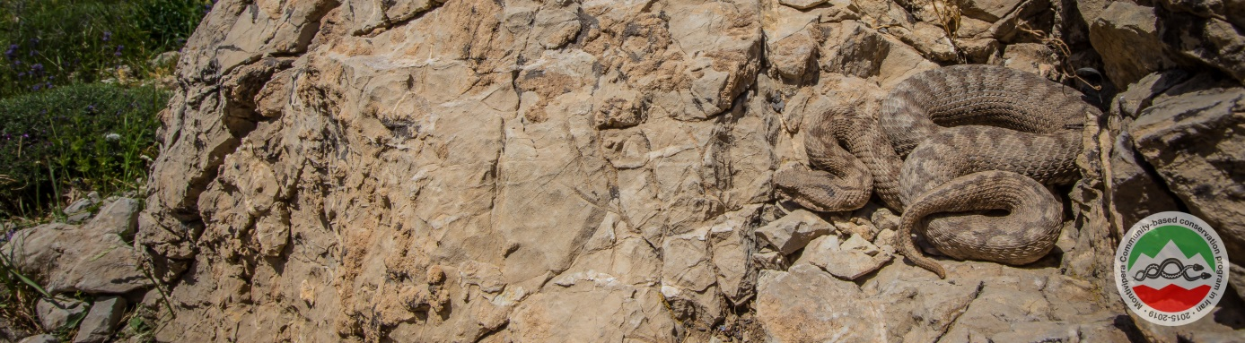Měsíc červen pro mě začal maličko problematicky, protože jsem řešil opravu auta. Tento problém byl opravdu nepříjemný už kvůli tomu, že bych se rád dostal zpět do České Republiky tím stejným vozem, jako jsem přijel za poměrně bezproblémových podmínek. Situace se ale pomalu začíná měnit. Díky České ambasádě v Teheránu, která mi neskutečně pomohla, se podařilo auto opravit a dokonce najít benzínovou pumpu, kde tankují dostatečně kvalitní naftu. Pevně věřím, že to spolu s tímto dobrodružným automobilem zvládneme. Tento problém samozřejmě ovlivnil celý chod našeho projektu, neboť auto bylo nepojízdné více než měsíc. Jediné, co umožnilo chod projektu, bylo pronajaté auto, což ale výrazně nabouralo rozpočet. Celá tato situace je dost nepříjemná jak pro mě, neboť jsme nesplnili podmínky dohodnuté s Pars a Odborem životního prostředí, tak pro samotné dobrovolníky, kteří si připravili program tak, aby mohli pracovat na sto procent pro Montivipera community.
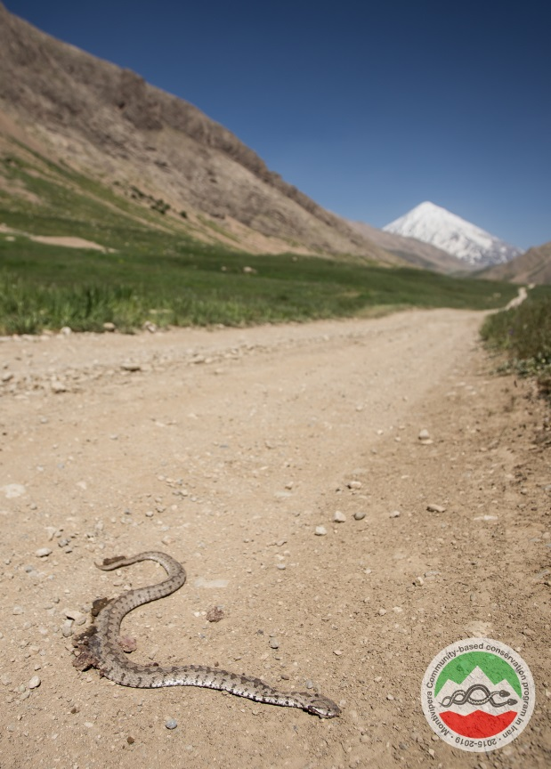
I přes veškeré problémy jsme celý červnový měsíc trávili vždy od středy do pátečního večera (dokud neodjeli poslední turisti) v údolí Lar spolu s dobrovolníky. Ti se stejně jako v předešlých měsících snažili „vychovávat turisty“ a informovat o Latifově zmiji. Musím říct, že mě to těší hlavně proto, že sami dobrovolníci organizují celý výlet a snaží se uskutečnit každotýdenní edukační program. Bylo by též dobré, kdyby si v budoucnu dokázali sehnat grant, který by zaštitoval celý chod edukační části projektu, ale to se zatím jeví jako dost nemožné.

Na této fotografii je vidět, že edukace je opravdu potřeba.

Momentálně se věnuji především monitorování výskytu zmijí. Nejzápadnější publikovaný výskyt je v oblasti Dizin. Tato lokalita nevypadá úplně marně. Je pravda, že se tam dá najít pár zajímavých míst, kde se mi zatím podařilo najít z hadů pouze Gloydius hallys caucasicus a Coluber revargieri. Na těchto lokalitách budu pokračovat v následujících dnech a samozřejmě i příští rok. Je totiž důležité připravit modeling výskytu Latifovy zmije.
Zmije zimují ve vyšších polohách a na jaro se dospělí jedinci stahují do údolí, kde je voda a tím pádem i dostatek potravy. Bohužel ve většině údolí v celém pohoří Elborz hospodaří lidé, kteří hady bez váhání vraždí. Největší problém pro Latifovu zmiji je momentálně úbytek přirozeného prostředí. I lokalita jako Elarm river, která byla ještě do nedávna perfektní, je dnes naprosto zničená, přičemž ještě začátkem června to vypadalo, že žádní nomádi ani nedorazí. Bohužel tento problém se netýká jen Lativoy zmije, ale také jiných horských zmijí v Elborzu.
Vyšetřil jsem nějaký čas, abych zjistil situaci kolem města Zanjan, kde se vyskytuje endemická horská zmije Montivipera albicornuta. Lokalitu mi poradili na Odboru životního prostředí. Údajně je známá tím, že tam jezdí chytači z Razi institutu. Bohužel je to zřejmě pravda, neboť za celou dobu jsem nenašel žádného dospělého jedince této zmije. Fotky místních napovídají, že aktivita chytačů hadů je značná a mohla by způsobit do budoucna naprostou likvidaci druhu v této lokalitě. Místní tvrdí, že chytači z Razi přijíždějí vždy kolem Íránského nového roku, což znamená, že vybírají především zimoviště. Je ale faktem, že jsem se pohyboval pouze severně od města Zanjan a na jihovýchodě od Zanjan je také potvrzený výskyt. Na tato místa však zatím nemám patřičná povolení od Odboru životního prostředí. Každý chytač má povolení na sto kusů zmije ze Zanjan, ale je evidentní, že chytači posledních pár let ani takto vysoká čísla nerespektují.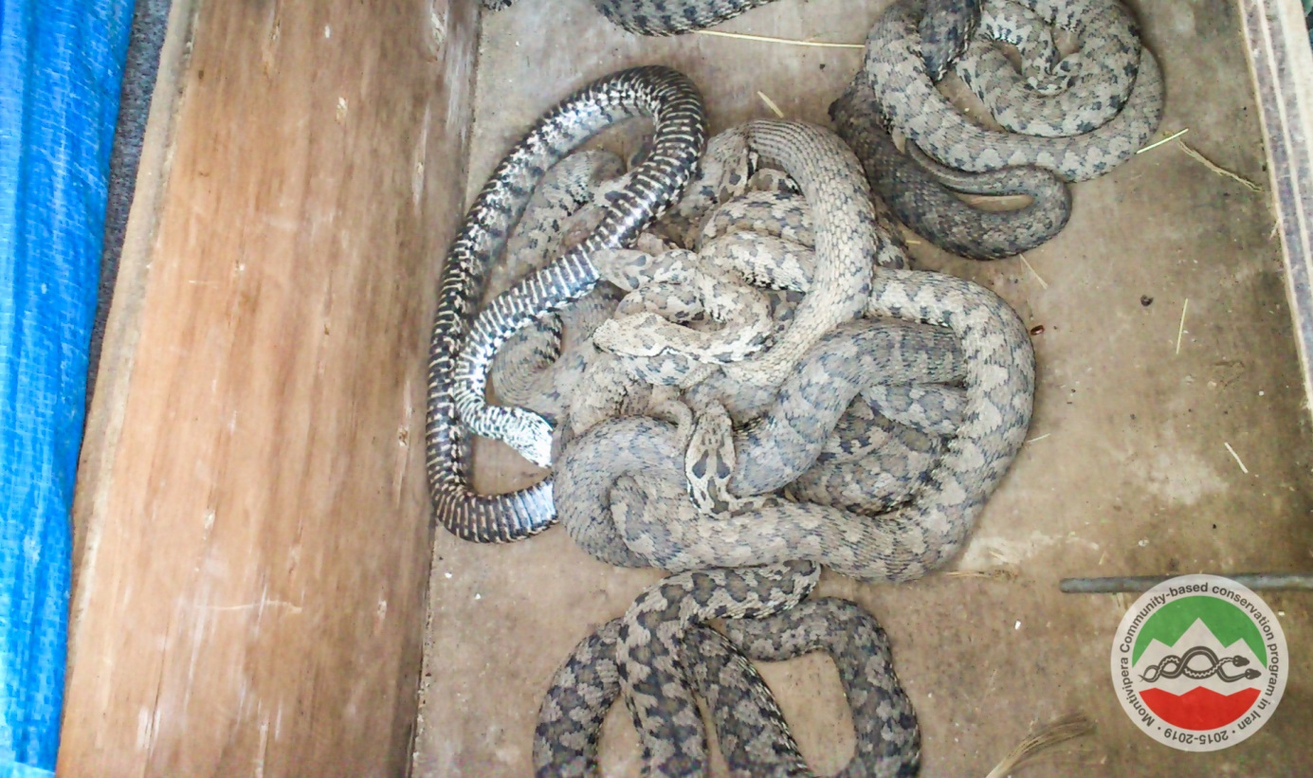
Montivipera albicornuta - tyto zmije jsou odchyceny pro Razi, kde se vyrábí séra proti hadímu uštknutí. Tyto zmije po pobytu v Razi bohužel většinou uhynou. Takto dopadne několik tisíc hadů ročně.

